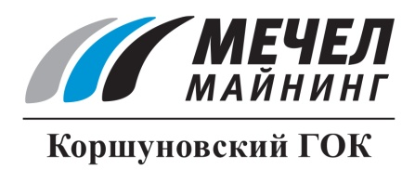

СПЕЦИАЛИСТЫ КОРШУНОВСКОГО ГОКА ПОВЫСИЛИ КВАЛИФИКАЦИЮ

Железногорск-Илимский, Россия – 30 июня 2016 г. – Инженерно-технические работники ПАО «Коршуновский ГОК» (входит в Группу «Мечел») прошли курс обучения по теме «Безопасность движения на железнодорожном транспорте».
На обучение были направлены 23 специалиста управления железнодорожного транспорта и Рудногорского рудника компании, связанные с организацией железнодорожных перевозок. Курсы вели преподаватели «Восточно-Сибирского центра профессиональной переподготовки и повышения квалификации».
Преподаватели курсов отметили высокую заинтересованность специалистов Коршуновского ГОКа. По окончании лекций все слушатели успешно сдали экзамен и получили удостоверение о прохождении курсов повышения квалификации.

ПАО «Коршуновский ГОК»
Сергей Кулыгин

